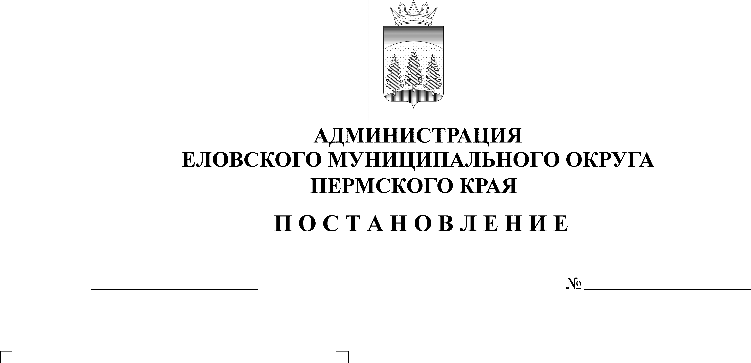
Об утверждении Порядка определения объема и условий предоставления субсидий на иные цели из бюджета Еловского муниципального округа Пермского края по внедрению системы персонифицированного учета и персонифицированного финансирования дополнительного образования детей на территории Еловского муниципального округа
549-п
25.10.2022
В соответствии с абзацем вторым пункта 1 статьи 78.1 Бюджетного кодекса Российской Федерации, пунктом 13 части 1 статьи 16 Федерального закона от 06 октября 2003 г. № 131-ФЗ «Об общих принципах организации органов местного самоуправления в Российской Федерации», постановлением Правительства РФ от 22 февраля 2020 г. № 203 «Об общих требованиях к нормативным правовым актам и муниципальным правовым актам, устанавливающим порядок определения объема и условия предоставления бюджетным и автономным учреждениям субсидий на иные цели», статьей 15 Положения о бюджетном процессе в Еловском муниципальном округе Пермского кря, утвержденного решением Думы Еловского муниципального округа Пермского края от 24 декабря 2020 г. № 67, постановлением Администрации Еловского муниципального округа Пермского края от 16 февраля 2022 г. № 72-п « Об утверждении Порядка определения объема и условий предоставления субсидий на иные цели муниципальным бюджетным учреждениям Еловского муниципального округа Пермского края», постановлением Администрации Еловского муниципального округа Пермского края от 15 августа 2022 г. № 414-п «О внедрении системы персонифицированного учета и персонифицированного финансирования дополнительного образования детей на территории Еловского муниципального округа»
Администрация Еловского муниципального округа Пермского края ПОСТАНОВЛЯЕТ:
- Утвердить прилагаемый Порядок определения объема и условий предоставления субсидий на иные цели из бюджета Еловского муниципального округа Пермского края по внедрению системы персонифицированного учета и персонифицированного финансирования дополнительного образования детей на территории Еловского муниципального округа.
- Настоящее постановление обнародовать на официальном сайте газеты «Искра Прикамья» и официальном сайте Еловского муниципального округа Пермского края.
- Постановление вступает в силу со дня его официального обнародования.
- Контроль за исполнением постановления возложить на заместителя главы администрации Еловского муниципального округа по социальной политике.

Глава муниципального округа -
глава администрации Еловского
муниципального округа Пермского края А.А. Чечкин

УТВЕРЖДЕН
постановлением
Администрации Еловского
муниципального округа
Пермского края
от 25.10.2022 № 549-п

ПОРЯДОК
определения объема и условий предоставления субсидий на иные цели из бюджета Еловского муниципального округа Пермского края по внедрению системы персонифицированного учета и персонифицированного финансирования дополнительного образования детей на территории Еловского муниципального округа

I. Общие положения

1.1. Настоящий Порядок определяет объем, и условия предоставления субсидий на иные цели по внедрению системы персонифицированного учета и персонифицированного финансирования дополнительного образования детей на территории Еловского муниципального округа в отношении которого Отдел образования администрации Еловского муниципального округа Пермского края осуществляет функции и полномочия учредителя (далее - Порядок, субсидии на иные цели, Учреждение, Учредитель).
1.2. Получателем субсидий на иные цели является Учреждение, согласно приложению 2 к настоящему Порядку, устанавливающему размер субсидий на иные цели на текущий финансовый год.
1.3. Субсидии на иные цели предоставляются Учреждению в пределах бюджетных ассигнований, утвержденных Решением Думы Еловского муниципального округа Пермского края о бюджете на текущий финансовый год, в рамках выполнения мероприятий муниципальной программы «Развитие системы образования Еловского муниципального округа Пермского края».

II. Условия и порядок предоставления субсидий на иные цели

2.1. Для получения субсидий на иные цели на текущий финансовый год Учреждение направляет Учредителю: пояснительную записку, содержащую обоснование необходимости предоставления субсидий на иные цели; расчет-обоснование суммы субсидий на иные цели согласно приложению 1 к настоящему Порядку.
При необходимости изменения (перераспределения) утвержденных объемов субсидий на иные цели в течение текущего года Учреждение ежеквартально направляет Учредителю документы, указанные в абзаце первом настоящего пункта, в срок до 5 числа месяца, следующего за кварталом.
На основании представленных Учреждением сведений Учредитель принимает меры по уточнению объемов субсидий на иные цели.
2.2. Рассмотрение и проверка документов на полноту их представления в соответствии с пунктом 2.1 настоящего Порядка осуществляется Учредителем в течение 10 рабочих дней с даты их представления.
2.3. Требования, которым Учреждение должно соответствовать на дату подачи документов, указанных в пункте 2.1 настоящего Порядка:
- отсутствие просроченной задолженности по возврату в бюджет Еловского муниципального округа Пермского края субсидий, бюджетных инвестиций, предоставленных, в том числе в соответствии с иными правовыми актами, и иной просроченной задолженности перед бюджетом Еловского муниципального округа Пермского края.
2.4. Основания для отказа Учреждению в предоставлении субсидии на иные цели:
- несоответствие предоставленных Учреждением документов требованиям, определенным в соответствии с пунктом 2.1 настоящего Порядка, или непредставление (представление не в полном объеме) указанных документов;
- недостоверность информации, содержащейся в документах, представленных Учреждением в соответствии с пунктом 2.1 настоящего Порядка.
2.5. Размер субсидии на иные цели предоставляется в пределах бюджетных ассигнований, предусмотренных решением о бюджете, и лимитов бюджетных обязательств, предусмотренных главным распорядителям, исходя из стоимости сертификата умноженного на количество получателей услуги.
Источником финансирования субсидии является бюджет Еловского муниципального округа Пермского края на 2022 г.
2.6. Субсидии на иные цели предоставляются в соответствии с соглашением о предоставлении субсидии на иные цели из бюджета Еловского муниципального округа Пермского края (далее - Соглашение), заключенным между Учредителем и Учреждением по типовой форме, утвержденной приказом Финансового управления администрации Еловского муниципального округа Пермского края от 14 февраля 2022 г. № 296-20-01-02-5 (далее - типовая форма).
2.7. Условиями заключения Соглашений являются:
2.7.1. соответствие Учреждения требованиям, установленным пунктом 2.3 настоящего Порядка;
2.7.2. наличие бюджетных ассигнований для предоставления субсидий на иные цели в бюджете Еловского муниципального округа Пермского края на очередной финансовый год и плановый период, по муниципальной программе «Развитие системы образования Еловского муниципального округа Пермского края».
2.7.3. Соглашения заключаются на один финансовый год после доведения Финансовым управлением до главных распорядителей лимитов бюджетных обязательств на осуществление соответствующих полномочий. В случае, если субсидия предоставляется на цели, исполнение которых не ограничивается одним финансовым годом, то Соглашение заключается на срок текущего финансового года и на плановый период.
2.8. Соглашение должно предусматривать:
1)цели предоставления субсидии с указанием наименования мероприятия подпрограммы, обеспечивающего достижение целей, показателей и результатов муниципальной подпрограммы и входящего в состав соответствующей муниципальной программы, в случае если субсидии предоставляются в целях реализации соответствующей муниципальной подпрограммы;
2)значения результатов предоставления субсидии, которые должны быть конкретными, измеримыми и соответствовать результатам муниципальной программы, указанных в пункте 1.2. настоящего Порядка (в случае если субсидия предоставляется в целях реализации муниципальной программы), и показателей, необходимых для достижения результатов предоставления субсидии, включая значения показателей в части материальных и нематериальных объектов и (или) услуг, планируемых к получению при достижении результатов соответствующих проектов (при возможности такой детализации);
3)размер субсидии;
4)сроки (график) перечисления субсидии;
5)сроки представления отчетности;
6)порядок и сроки возврата сумм субсидии в случае несоблюдения учреждением целей, условий и порядка предоставления субсидий, определенных Соглашением;
7)основания и порядок внесения изменений в Соглашение, в том числе в случае уменьшения главному распорядителю ранее доведенных лимитов бюджетных обязательств на предоставление субсидии;
8)основания для досрочного прекращения Соглашения по решению главного распорядителя в одностороннем порядке, в том числе в связи с:
-реорганизацией или ликвидацией учреждения;
-нарушением учреждением целей и условий предоставления субсидии, установленных настоящим Порядком и (или) Соглашением;
9) запрет на расторжение Соглашения учреждением в одностороннем порядке;
10) иные положения (при необходимости).
2.9. В случаях, установленных Соглашением, заключаются дополнительные соглашения к указанному Соглашению, предусматривающие внесение в него изменений или его расторжение, в соответствии с типовой формой.
При внесении изменений в настоящий Порядок, муниципальную программу «Развитие системы образования Еловского муниципального округа Пермского края», требующих внесения изменений в Соглашение, дополнительные соглашения заключаются в течение 10 рабочих дней со дня вступления в силу изменений в указанные правовые акты.
2.10. Субсидии на иные цели перечисляются Учреждению в сроки, установленные Соглашением.
2.11. Перечисление субсидии осуществляется в соответствии с бюджетным законодательством Российской Федерации на отдельные лицевые счета Учреждения, открытые в Финансовом управлении администрации Еловского муниципального округа Пермского края (далее – Финансовое управление) в установленном порядке, на основании заявок на перечисление субсидии, оформляемых в соответствии с Приложением 1 к настоящему Порядку, не позднее 2-го рабочего дня, следующего за днем представления Получателем заявки на перечисление субсидии.
Ведение бухгалтерского учета Учреждением по предоставленным субсидиям на иные цели осуществляется с применением аналитических кодов счетов бухгалтерского учета.
2.11. Средства, предоставляемые Учреждению в виде субсидий на иные цели, расходуются в соответствии с их целевым назначением, на достижение следующих результатов:
персонифицированный учет детей, охваченных дополнительным образованием;
не менее 25% детей в возрасте от 5 до 18 лет, реализуют возможность обучаться с использованием сертификатов в рамках системы персонифицированного финансирования дополнительного образования детей.
2.12. Предоставляемые средства могут быть направлены на оплату труда и начислений на оплату труда специалистов реализующих услугу дополнительной общеобразовательной программы, оказываемой в рамках персонифицированного финансирования дополнительного образования детей.

III. Требования к отчетности

3.1. Учреждение представляет Учредителю в установленные настоящим Порядком сроки отчетность об осуществлении расходов, источником финансового обеспечения которых являются субсидии на иные цели (далее - Отчет), по форме согласно приложению к Соглашению.
3.2. Отчет представляется Учреждением не позднее 25 января года, следующего за отчетным.
3.3. Ответственность за своевременностью представления Отчета и достоверностью отчетных данных возлагается на руководителя Учреждения.
3.4. Учредитель имеет право устанавливать в Соглашении дополнительные формы отчетности и сроки их представления Учреждением.
3.5. Контроль за своевременностью представления Отчета возлагается на Учредителя.

IV. Порядок осуществления контроля за соблюдением целей,
условий и порядка предоставления субсидий на иные цели
и ответственность за их несоблюдение

4.1. Учредитель и Финансовое управление осуществляют обязательную проверку соблюдения целей и условий предоставления Учреждению субсидий на иные цели.
4.2. Учреждение несет ответственность за нецелевое использование средств и условий расходования субсидий на иные цели, установленных настоящим Порядком.
4.3. В случае несоблюдения Учреждением целей и условий, установленных при расходовании субсидий на иные цели, выявленного по результатам проверок, проведенных Учредителем и Финансовым управлением, предоставленные средства подлежат возврату в бюджет Еловского муниципального округа Пермского края в следующие сроки:
4.3.1. на основании требования Учредителя - в течение 30 календарных дней со дня получения Учреждением соответствующего требования, в случае невыполнения Учреждением условий о возврате субсидий на иные цели Учредитель обеспечивает взыскание субсидий на иные цели в судебном порядке в соответствии с действующим законодательством;
4.3.2. на основании представления и (или) предписания Финансового управления - в срок, установленный в соответствии с бюджетным законодательством Российской Федерации, в случае невыполнения Учреждением условий о возврате субсидий на иные цели Финансовое управление обеспечивает взыскание субсидий на иные цели в соответствии с действующим законодательством.
4.4. Остатки субсидий на иные цели по состоянию на 1 января очередного финансового года, не использованные в текущем финансовом году, подлежат перечислению Учреждением в доход бюджета Еловского муниципального округа Пермского края не позднее первых 4 рабочих дней финансового года, следующего за отчетным.

Приложение 1
к Порядку
определения объема и условий
предоставление субсидий на
иные цели из бюджета Еловского
муниципального округа Пермского
края по внедрению системы персонифицированного учета и персонифицированного финансирования дополнительного образования детей на территории Еловского муниципального округа

РАСЧЕТ-ОБОСНОВАНИЕ
суммы субсидии на иные цели на предоставление субсидий на иные цели из бюджета Еловского муниципального округа Пермского края по внедрению системы персонифицированного учета и персонифицированного финансирования дополнительного образования детей на территории Еловского муниципального округа

по состоянию на 01 _ 20 _года

(наименование учреждения)

N | Наименование показателя для расчета суммы субсидий на иные цели | Показатель для расчета суммы субсидий на иные цели
1 | Количество, всего (кол-во учащихся чел/час), в том числе:
1.1 | внедрение системы персонифицированного финансирования (кол-во учащихся чел/час)
2 | Сумма субсидий на иные цели (руб.)

«___»______________г.  М.П. | _________________________________  (подпись, расшифровка подписи)

Приложение 2
к Порядку
определения объема и условий
предоставление субсидий на
иные цели из бюджета Еловского
муниципального округа Пермского
края по внедрению системы персонифицированного учета и персонифицированного финансирования дополнительного образования детей на территории Еловского муниципального округа

РАЗМЕР СУБСИДИЙ
на иные цели на предоставление из бюджета Еловского муниципального округа Пермского края по внедрению системы персонифицированного учета и персонифицированного финансирования дополнительного образования детей на территории Еловского муниципального округа

№ | Виды субсидий на иные цели | Получатели субсидий на иные цели | Размер субсидий на иные цели, тыс. руб.
 |  |  | 2022 год
1 | 2 | 3 | 4
1 | Субсидии на иные цели на внедрение системы персонифицированного финансирования | Муниципальное бюджетное учреждение дополнительного образования «Центр детского творчества с. Елово» | 68 800,00
ИТОГО |  |  |  | 68 800,00

